龜腹甲新綴第三十五則補綴
何會
首都師範大學文學院
一、綴合號碼

A：《合集》8597（歷拓758、续存上337）
B：《合集》8014（歷拓5821）
C：《合集》8600（前4.50.5）
D：《合集》3750（前5.12.1）

二、綴合圖版

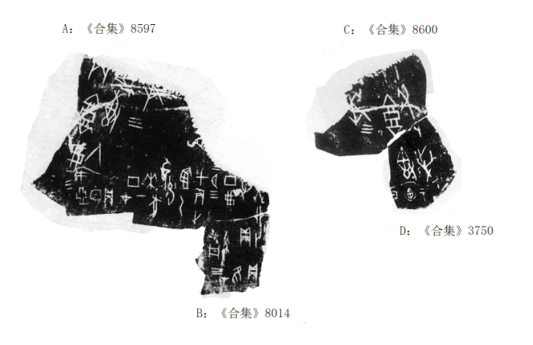

三、綴合說明

C、D兩片殘甲，從形態看，均為右前甲殘片，二者部位相合，可以實綴。綴合後“[辛]丑卜，爭[貞]：郭專[入]絴”一辭與A片之辭對貞，且兩辭的兆序辭均為“三”，故C、D又可與 A、B遙綴。A、B、C、D當爲一版之折。C、D綴合後，卜辭可隸釋如下：
[辛]丑卜，爭[貞]：郭專[入]絴。三
[雀]于廼日 。

（綴合得到黃天樹師的悉心指導和趙鵬師姐的幫助，在此深表感謝！）

A、B筆者所綴，見先秦史研究室網站http://www.xianqin.org/blog/archives/2148.html。
綴合完成後從黃天樹師處得知，幾乎同時李延彥師妹也有同樣綴合發給黃師。
黃天樹師查閱前5.12.1（較清晰），認為應是“雀”字之殘。

